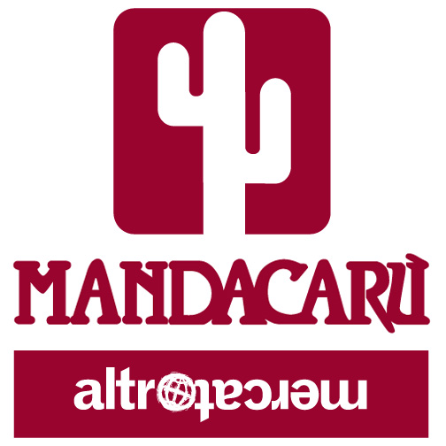

Sabato 17 Aprile 2010
Ore 16.30
la Bottega Mandacarù di Mezzolombardo

è lieta di invitarvi alla festa di
inaugurazione della nuova sede
con musica dal vivo e degustazioni

Vi aspettiamo in Bottega in c.so Mazzini 24



Bottega Mandacarù di Mezzolombardo via Mazzini 24 tel. 0461.606240

